УДК 621.822.681.2:369.64
DOI 10.36910/10.36910/6775-2313-5352-2022-21-21
¹Ліневич Я.О, ¹Коваль В.М., ¹Душейко М.Г., ²Лакида М.О.
Національний технічний університет України «Київський політехнічний інститут імені Ігоря Сікорського», м. Київ, Україна
Національний університет біоресурсів і природокористування України, м. Київ, Україна

СЕНСОРИ ТЕМПЕРАТУРИ НА ОСНОВІ КРЕМНІЄВИХ НАНОНИТОК, ОДЕРЖАНИХ МЕТОДОМ МЕТАЛО-СТИМУЛЬОВАНОГО ХІМІЧНОГО ТРАВЛЕННЯ

У даній роботі були виготовлені та досліджені сенсори температури на основі кремнієвих нанониток (SiNWs), які були синтезовані методом метало-стимульованого хімічного травлення (MACE). На основі SiNWs були отримані сенсори резистивного та діодного виду. Послідовність технологічних операцій для виготовлення сенсорів температури була наступною: трьохстадійне очищення поверхні кремнієвих пластин; метало-стимульоване хімічне травлення для синтезу SiNWs; дифузія для утворення p-n-переходу в нанонитках; нанесення фронтальної та тильної металізації. Для отриманих сенсорів були розраховані електричні та термочутливі характеристики: питомий опір, коефіцієнт випрямлення, коефіцієнти термочутливості. Вивчено вплив параметрів синтезу МАСЕ на електричні та термочутливі характеристики сенсорів. Зокрема було встановлено вплив наявності текстури на поверхні кремнієвої пластини, тривалості першого та другого етапів MACE, додаткової обробки в ізотропному/анізотропному травнику та видалення залишків наночастинок срібла на характеристики приладів. Встановлено, що максимальні значення термочутливості сенсора температури резистивного типу спостерігалися для текстурованої підкладки з додатковою обробкою в кислотному травнику (2851 ppm/K). Для сенсора температури діодного типу максимальний коефіцієнт випрямлення становив 676, а максимальна термочутливість – 2,17 мВ/K для нетекстурованої підкладки з додатковою обробкою в кислотному травнику.
Ключові слова: сенсори температури, метало-стимульване хімічне травлення, кремнієві нанонитки, термочутливість.

Постановка проблеми. Кремній є незамінним і найбільш широко використовуваним напівпровідниковим матеріалом сучасної мікро- та наноелектроніки. Даний матеріал має відмінні електронні та сенсорні властивості, а також добре відпрацьовану технологію обробки, що робить його зручним та відносно дешевим для використання в мікросхемах та різноманітних електронних приладах (сенсорах, фотоприймачах, сонячних елементах тощо).
В останні роки пріоритети в розробці електронних сенсорних пристроїв були зосереджені на мініатюризації та високій чутливості. Для цього було успішно застосовано різні типи наноструктур: нуль вимірні структури (квантові точки [1], наночастинки [2], кластери [3] фулерени [4]), одновимірні структури (нанодроти [5], наностержні [6], нанострічки [7]) та двовимірні структури (квантові ями [8] та тонкі плівки [9]). Зокрема кремнієві нанонитки є дуже перспективними в сенсориці, оскільки наноструктури з великою площею бічної поверхні забезпечують сенсору збільшену площу чутливої поверхні, а отже його покращений відгук. Нанонитки (Silicon nanowires) – це одновимірні наноструктури, які мають ширину до 10 нм і довжину, яка набагато перевищує ширину, що забезпечує їм велике аспектне відношення (від 10 до 100). Ці наноструктури використовуються як тривимірні будівельні блоки, що призводить до інтеграції з високою щільністю.
На сьогодні кремнієві нанонитки отримують шляхом нанодрукованої літографії з реактивним іонним травленням (RIE/NIL), методом вирощування пара-рідина-тверде тіло (Vapor-Liquid-Solid – VLS growth) [10] або методом метало-стимульованого хімічного травлення (Metal Assisted Chemical Etching – МАСЕ) [11]. Якщо порівняти масиви SiNWs, одержані різними методами (VLS, DRIE/NIL, MACE), то масиви кремнієвих нанониток, одержаних VLS та DRIE/NIL, характеризуються високою впорядкованістю у розташуванні нанониток, але малою їх густиною по поверхні [12]. Крім того, в методі DRIE/NIL присутня значна шорсткість бічних стінок нанониток. Враховуючи також високу вартість та складність такого технологічного обладнання, дуже перспективним у виробництві нанониток є метод метало-стимульованого хімічного травлення, до переваг якого можна віднести простоту технології синтезу, низьку вартість, а також можливість виготовлення наноструктур з високим співвідношенням сторін та високою щільністю розподілу на поверхні. Кремнієві нанонитки, синтезовані методом MACE, широко застосовуються в різних видах сенсорів: деформації [13], парів етанолу [14], оксиду азоту [15], білків [16], парів ацетону [17], парів нафти [18] та формальдегіду [19].
Температура – це один з найбільш вимірюваних фізичних параметрів, оскільки приблизно 50% всіх виготовлених сенсорних приладів на сьогодні є сенсорами температури. Температуру потрібно контролювати в промисловості під час виробничих процесів, для температурного моніторингу інтегральних мікросхем (ІМС), вимірювання температури навколишнього середовища, людського тіла тощо. При цьому кремнієві терморезистори та термодіоди є досить затребуваними, бо задовільняють наступним вимогам [20]: прийнятної точності та чутливості, компактності та малої ваги, можливості виготовлення по груповій інтегральній технології, а відтак низької вартості та сумісності з ІМС. При цьому залишається відкритим питання підвищення термочутливості сенсорних приладів. На сьогоднішній день нанонитки були використані в сенсорах температури резистивного типу, де завдяки цьому вдалося значно підвищити чутливість [21]. Однак напівпровідникові терморезистори характеризуються нелінійною залежністю опору від температури. Тому досить перспективним є використання одновимірних наноструктур в сенсорах температури діодного типу, які характеризуються лінійністю термочутливої характеристики [20]. Крім того, в літературі бракує інформації щодо впливу технологічних режимів синтезу кремнієвих нанониток на термочутливі характеристики сенсорів температури, чому і присвячена дана робота.
Основне завдання та одержані результати роботи. Метою роботи є дослідження сенсорів температури резистивного та діодного типу на основі кремнієвих нанониток, одержаних методом метало-стимульованого хімічного травлення, залежно від технологічних параметрів їх синтезу. Для досягнення поставленої мети необхідно було вирішити наступні завдання: синтезувати кремнієві нанонитки методом MACE; виготовити на їх основі сенсори температури резистивного та діодного виду; дослідити електричні та термочутливі характеристики сенсорів температури на основі кремнієвих нанониток; встановити вплив технологічних параметрів синтезу кремнієвих нанониток на робочі характеристики сенсорів температури на їх основі.
Синтез дослідних зразків. Щоб синтезувати дослідні зразки, кремнієві підкладки КДБ-1 очищали шляхом трьохстадійного процесу очищення. Спочатку механічні та органічні забруднення видаляються за допомогою розчину NH₄OH/H₂O₂/H₂O (1:1:3) при 80 °C протягом 10 хв. Після цього іони металів видаляються розчином HCl/H₂O₂/H₂O (1:1:3) при 80°C протягом 10 хв. На останньому етапі пластини занурювали в розчин H₂O/HF (100:0,5) на 30 с для видалення поверхневого оксиду. Після кожної операції пластини промивали у трьохступінчатій ванні з деіонізованою водою (60ºC/40°C/20°C) протягом 20 хв, а потім сушили на центрифузі.
В даній роботі для синтезу SiNWs була використана двоступенева методика хімічного травлення з використанням металів. Технологічні параметри синтезу зразків наведені в табл.1. На першому етапі MACE Ag-NPs були нанесені на кремнієву поверхню. Хімічна реакція, яка описує цей етап, виглядає наступним чином:
(1)
Розчин був приготовлений з використанням нанопорошку нітрату срібла: 68 мг AgNO₃ розчинили в 10 мл H₂O, додали 4,42 мл плавикової кислоти, а далі об’єм суміші збільшили до 20 мл за допомогою H₂O. Тривалість першого етапу МАСЕ становила від 20 до 60 с.
Хімічна реакція, яка описує другу стадію МАСЕ, наведена нижче:
(2)
Приготування розчину для другої стадії МАСЕ відбувалося на основі перекису водню: 11мл 40%-HF, 30 мл H₂O та 0,8 мл 60%-Н₂О₂. Тривалість другої стадії MACE становила від 30 до 90 хв.

Таблиця 1
Технологічні параметри синтезу зразків
№ зразку | Тривалість процесу МАСЕ |  | Додаткові технологічні операції до або після процесу МАСЕ
№ зразку | t₁, с | t₂, хв | Текстура | Додатковий травник | Видалення срібла
1-1 | 20 | 30 | - | - | -
1-2 | 20 | 30 | - | - | +
1-3 | 20 | 30 | - | - | +
2-1 | 60 | 30 | - | - | -
2-2 | 60 | 30 | - | - | +
7 | 20 | 90 | - | - | +
11-1 | 20 | 90 | + | кислотний | +
11-2 | 20 | 90 | + | лужний | +
11-3 | 20 | 90 | + | - | +
12-1 | 20 | 90 | - | кислотний | +
12-2 | 20 | 90 | - | лужний | +
12 | 10 | 30 | - | - | +
14 | 40 | 30 | - | - | +

Для зміни структурних параметрів кремнієвих нанодротів використовувалися додаткові технологічні операції до та після стандартної операції MACE: текстурування кремнієвих пластин, видалення залишків наночастинок срібла, обробка в ізотропних/анізотропних травниках. Процес текстурування поверхні кремнієвої пластини відбувався перед процесом МАСЕ на окремій групі зразків з метою одержання більш розвиненої поверхні за рахунок наявності пірамідок текстури. Зразки текстурували в розчині 970мл H₂O/ 30г KOH/ 70мл ІРА протягом 15 хв за температури 75˚С. Процес обробки з додатковим травником було здійснено після процесу MACE для видалення пористого (порушеного) шару. В експериментах використовували два травники: кислотний травник HF/HNO₃/CH₃COOH (1:4:4), який ізотропно протравлював поверхню, та лужний травник NaOH/IPA/H₂O (2:10:88), в якому відбувається анізотропне травлення. Після операції MACE на поверхні структурованої кремнієвої підкладки залишилися наночастинки срібла, які були видалені шляхом занурення у концентрованій кислоті HNO₃ на 1 год. В іншому наборі зразків ці залишки не видаляли, щоб перевірити їх вплив на термочутливі властивості сенсорів.
Після синтезу SiNWs у підкладці p-типу формується p-n-перехід. Для цього фосфор впроваджували з боку SiNWs у два етапи в дифузійній печі. На першому етапі (загонка) домішки Р вводили в приповерхневий шар кремнію при температурі 750^{о}С протягом 5 хв. На наступному етапі відбувалася розгонка домішок Р при температурі 830°С протягом 20 хв. У результаті утворився шар кремнію n-типу з питомим поверхневим опором 50 Ом/□.
З боку підкладки на досліджувані зразки наносили суцільні алюмінієві контакти за допомогою методу ВЧ магнетронного розпилення. Робочі параметри вакуумної установки під час процесу осадження були наступними: напруга 400 кВ, сила струму 4 А, тиск аргону 3 × 10⁻⁷ мм рт. ст., час осадження 40 хв. Потім алюмінієву плівку відпалювали в дифузійній печі при 650°C в атмосфері азоту. В результаті був отриманий тильний контакт товщиною 1,5 мкм. Далі відбувалося формування точкових фронтальних контактів Ti/Ni зі сторони SiNWs методом електронно-променевого осадження. Параметри осадження у вакуумній установці: тиск в камері 10⁻⁵мм.рт.ст., напруга 13 кВ, струм 120 мА. Час осадження для титану та нікелю становив 3 та 20 хв відповідно.
Поверхнева морфологія дослідних зразків. Поверхневу морфологію досліджували за допомогою оптичного мікроскопу МКИ-2М Планар. На рис.1, а зображено знімок в оптичному мікроскопі кремнієвої поверхні після операції МАСЕ, звідки видно, що зразок має поверхню типового пористого кремнію: темні риски на знімку відповідають порам. Після обробки зразку в лужному травнику, який призводить до анізотропного травлення, спостерігається вирівнювання поверхні зразку (рис.1, б), очевидно, завдяки різній швидкості травлення виступів та западин. З додаванням кислотного додаткового травника має місце ізотропне травлення, в результаті чого на поверхні формується розвинена мережа наноструктур (рис.1, в) за рахунок травлення з однаковою швидкістю виступів та западин.
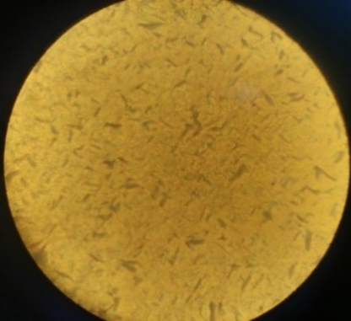 | 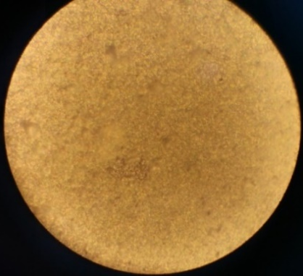 | 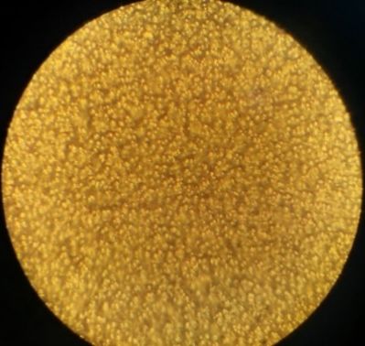
а) | б) | в)
Рис.1. Зображення в оптичному мікроскопі зразків SiNWs, синтезованих методом MACE на полірованих підкладках: без додаткової обробки (а), з додаванням лужного травника (б), з додаванням кислотного травника (в)

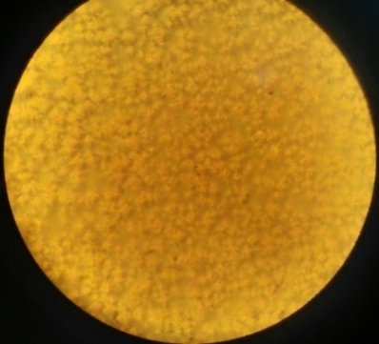 | 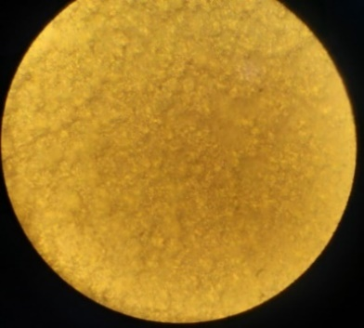 | 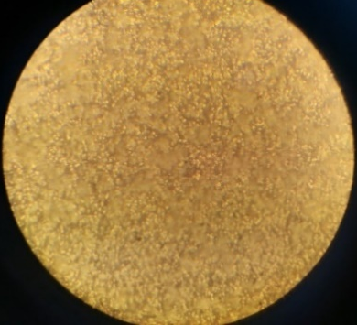
а) | б) | в)
Рис.2. Зображення в оптичному мікроскопі зразків SiNWs, синтезованих методом MACE на текстурованих підкладках: без додаткової обробки (а), з додаванням лужного травника (б), з додаванням кислотного травника (в)

Крім того, в роботі було досліджено поверхневу морфологію попередньо текстурованої кремнієвої поверхні з наступною операцією МАСЕ, обробці в лужному та кислотному травнику (рис.2). На рис.2, а зображено знімок в оптичному мікроскопі текстурованої кремнієвої поверхні після операції МАСЕ, звідки видно, що зразок має поверхню типового текстурованого кремнію: яскраві чотирикутні утворення на знімку відповідають зображенню пірамідок текстури. Відхилення від правильної чотирикутної форми, очевидно, пов’язані з утворенням на поверхні пірамідок витравлених нанониток після операції МАСЕ. Обробка зразку в лужному травнику призвела до вирівнювання поверхні зразку (рис.2, б), а в кислотному травнику – до формування розвиненої мережі наноструктур (рис.2, в).
Резистивні сенсори температури. Принцип дії сенсорів температури резистивного типу полягає у зміні опору приладу зі зміною температури. Електричні та термочутливі властивості сенсорів температури резистивного типу на основі SiNWs вивчались на основі темнових вольт-амперних характеристик (ВАХ), наведених на рис.3, а, та розрахованих коефіцієнтів (табл.2).
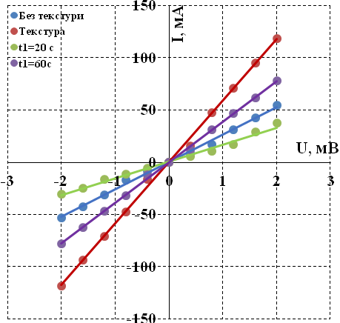 | 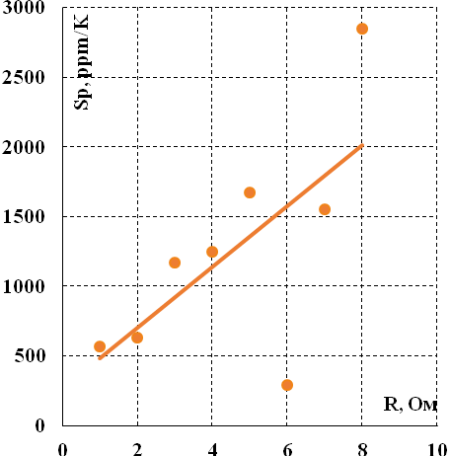
а) |  | б)
Рис.3. ВАХ сенсорів температури резистивного типу (a) та залежність їх термочутливості від опору (б)

№ зразку | 1-1 | 1-2 | 1-3 | 2-1 | 2-2 | 7 | 11-1 | 11-2 | 11-3 | 12-1 | 12-2 | 12 | 14
R, Oм | 53 | - | - | 26 | 22 | 22 | 917 | 16 | 15 | - | 36 | - | -
Sp,  ppm/K | 1553 | - | - | 1671 | 1170 | 1246 | 2851 | 630 | 572 | - | 290 | - | -
Синтезовані резистивні структури на основі SiNWs характеризуються лінійними та симетричними темновими ВАХ. Розрахований опір масиву кремнієвих нанониток знаходився в межах 22 – 917 Ом в залежності від параметрів їх синтезу. Зокрема текстурування поверхні зразків перед операцією МАСЕ призводить до зменшення опору сенсору більш, ніж удвічі: з 36 до 16 Ом. Зростання часу осадження наночастинок срібла в операції МАСЕ з 20 до 60 с також призводить до зменшення опору сенсора з 53 до 26 Ом. Очевидно, це пов’язано з формуванням більш структурно розвиненої поверхні, яка забезпечує вищу провідність дослідним зразкам. Дійсно, відомо, що більший час осадження наночастинок срібла на під час першої стадії МАСЕ відповідає за щільність їх розміщення на поверхні зразків. Також в роботі було показано, що використання додаткових травників призводить до зростання електричного опору масиву SiNWs. Зокрема використання кислотного травника призвело до збільшення опору сенсору з 15 до 917 Ом, а лужного з 15 до 16 Ом. Це пов’язано з тим, що додаткова хімічна обробка використовується для згладжування поверхні пластини, що й викликає погіршення умов протікання струму. Різниця у впливу кислотного і лужного травника пов’язана з механізмом їх травлення: в першому випадку має місце ізотропне, а в другому – анізотропне травлення поверхні.
Термочутливість сенсорів температури резистивного типу визначалася як відносна зміна опору при зміні температури від 20 до 80°С.
Таблиця 2
Електричні та термочутливі параметри сенсорів температури резистивного типу
Як видно з розрахованих коефіцієнтів термочутливості в табл.2, зміна технологічних режимів синтезу SiNWs має значний вплив на їх величину. Зокрема було встановлено, що наявність текстури зменшує коефіцієнт термочутливості більш, ніж у 2 рази (з 1246 до 572 ppm/K). Однак обробка текстурованих зразків в додаткових травниках забезпечує зростання термочутливості. Так, обробка в лужному травнику призвела до незначного збільшення термочутливості (з 572 до 630 ppm/K), а у випадку кислотного – до зростання більш, ніж у 5 разів (з 572 до 2851 ppm/K). Спостережувана залежність, очевидно, обумовлена тим, що обробка в додаткових травниках забезпечує видалення порушеного шару після МАСЕ, який містить багато пасток для носіїв заряду, що покращує електричний відгук приладу. Відмінність у дії двох травників може бути пояснена тим, що використання кислотного травнику, як видно зі структурних досліджень (рис.1 та рис.2), призводить до збільшення площі чутливої поверхні на відміну від лужного травника. При цьому зростання часу осадження срібних частинок з 20 до 60 с призвело до незначного покращення термочутливості. Максимальний коефіцієнт термочутливості сенсора температури резистивного типу спостерігався для текстурованих зразків з обробкою в кислотному травнику та часом осадження НЧ срібла 20 с (2851 ppm/K). Крім того, було встановлено, що технологічні параметри синтезу SiNWs, які призводять до зростання опору, викликають покращення термочутливості сенсорів температури резистивного типу, як це видно з рис.3, б.
Діодні сенсори температури. Принцип дії термодіода полягає в зміні падіння прямої напруги на p-n переході при зміні температури за сталого струму. Електричні та термочутливі властивості сенсорів температури діодного типу на основі SiNWs вивчались на основі темнових вольт-амперних характеристик (ВАХ), наведених на рис.4, а), та розрахованих відповідних коефіцієнтів випрямлення та термочутливості (табл.3).
Одержані сенсори температури діодного типу на основі SiNWs характеризуються випрямляючими властивостями, що видно з наведених темнових ВАХ рис.4, а). Коефіцієнти випрямлення розраховувалися як відношення прямого струму до зворотного за напруги 1 В. Максимальний коефіцієнт випрямлення становив 676. Величина термочутливості визначалась з рівності:
де U(T) і U(T₀) – прикладені зміщення при температурі T і Т₀ відповідно, S – коефіцієнт термочутливості. Така характеристика вимірювалася при 100 мкА, тому що при більшій силі струму відбувався саморозігрів приладу, що вносить похибку в вимірюване значення температури.
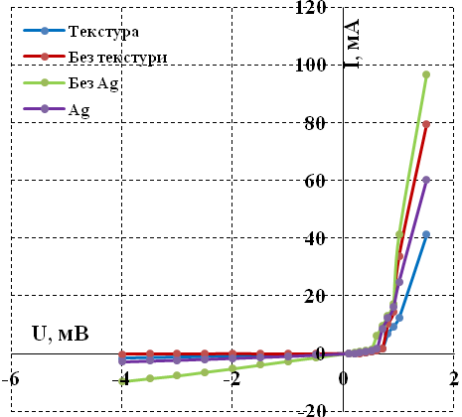 | 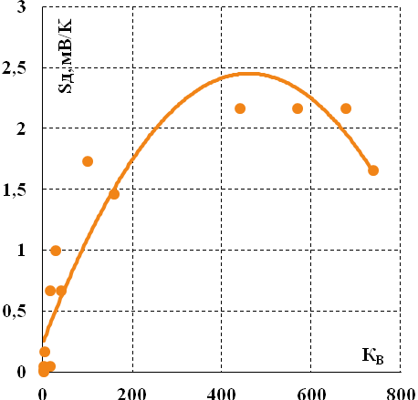
а) б)
Рис.4. ВАХ сенсорів температури діодного типу (a) та залежність їх термочутливості від коефіцієнту випрямлення (б)

Як видно з табл.3, наявність текстури призводить до погіршення електричних характеристик, а саме: зменшення коефіцієнту випрямлення з 676 до 28. Це може бути обумовлене погіршенням якості межі поділу в p-n-переході, що викликає появу додаткових пасток для носіїв заряду. Також було встановлено, що збільшення тривалості обох стадій МАСЕ позитивно впливає на електричні параметри сенсора, які відповідають за геометрію масиву кремнієвих нанониток. Наприклад, зі збільшенням часу першого етапу МАСЕ (осадження наночастинок срібла) з 20 до 60 с зростає коефіцієнт випрямлення з 3 до 16. Також зі збільшенням тривалості другого етапу МАСЕ з 30 до 90 хв значно зростає коефіцієнт випрямлення з 3 до 569. Ці закономірності, можуть бути обумовлені, більш розвиненою структурою масиву SiNWs, тобто більшою площею p-n-переходу. На відмінну від резистивного типу сенсорів, додавання додаткового травника, як лужного, так і кислотного, призвели до значного погіршення електричних характеристик сенсора. Зокрема коефіцієнт випрямлення сенсора без використання додаткових травників становив 441 і зменшився до 28 після обробки в кислотному травнику і до 3 – в лужному травнику. В роботі також було показано, що наявність на поверхні кремнієвих нанониток залишків срібних наночастинок значно погіршило електричні характеристики, а саме: коефіцієнт випрямлення зменшився з 739 до 41. Було встановлено, що формування масиву кремнієвих нанониток лише з фронтальної сторони пластини (одностороння обробка) дещо покращує електричні характеристики приладів. Це вказує на те, що хімічне травлення тильної сторони пластини під час операції МАСЕ погіршує умови протікання струму до тильного контакту приладу. Для порівняння діодних сенсорів температури без SiNWs можна використовувати наші попередні дослідження [22], які показали що сенсори без SiNWs мають гірші електричні характеристики: а саме К_{в} менший більш, ніж в 2 рази (342).

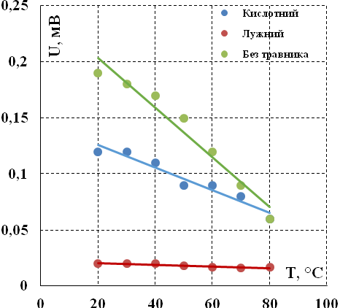 | 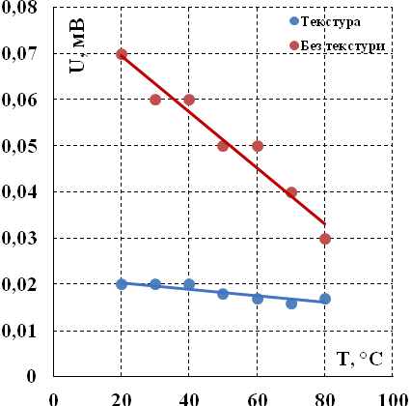
а) | б)
Рис.5. Вплив обробки в додаткових травниках після операції МАСЕ (а) та наявності текстури (б) на термочутливі характеристики сенсорів температури діодного типу

Текстурування поверхні негативно впливає на термочутливі характеристики сенсора температури: термочутливість впала з 2,17 до 1 мВ/К. Використання обробки в додатковому травнику, як і в випадку електричних характеристик, погіршило термочутливі характеристики діодних сенсорів з текстурованою поверхнею з 2,17 до 0,05 мВ/К у випадку лужного травника і до 1 мВ/К у випадку кислотного травника. Для зразків без текстури додавання кислотного травника збільшує термочутливість до максимального значення 2,17 мВ/К. Також збільшення тривалості обох стадій МАСЕ позитивно впливає на термочутливі характеристики сенсора, особливо збільшення часу другого етапу МАСЕ з 30 до 90 хв, що призводить до максимального коефіцієнту термочутливості 2,17 мВ/К. Наявність на поверхні кремнієвих нанониток залишків срібних наночастинок на порядок зменшило термочутливість діодних сенсорів. Крім того, було встановлено, що переважна більшість технологічних режимів синтезу SiNWs, які призводять до зростання Квипр, забезпечують покращення термочутливості сенсорів (рис.4, б). В порівнянні з діодними сенсорами без SiNWs, коефіцієнт термочутливості яких становив 1,86 мВ/К, розроблені сенсори мають на 17% вищу чутливість.
Таблиця 3
Електричні та термочутливі параметри сенсорів температури діодного типу
№ зразку | 1-1 | 1-2 | 1-3 | 2-1 | 2-2 | 7 | 11-1 | 11-2 | 11-3 | 12-1 | 12-2 | 12 | 14
Кв | 2 | 3 | 5 | 41 | 16 | 569 | 28 | 3 | 441 | 676 | 16 | 100 | 159
Sд, мВ/K | 0,02 | 0 | 0,17 | 0,67 | 0,05 | 2,17 | 1 | 0,05 | 2,17 | 2,17 | 0,67 | 1,73 | 1,46

Висновок. У даній роботі були виготовлені сенсори температури резистивного та діодного виду на основі кремнієвих нанодротів, а також встановлено вплив параметрів їх синтезу на електричні і термочутливі характеристики пристроїв. Максимальна термочутливість сенсора температури резистивного типу (2851 ppm/K) спостерігалась для текстурованої підкладки з обробкою в кислотному травнику та видаленням частинок срібла з поверхні, часом осадження НЧ срібла 20 с і часом травлення в 90 хв. Співставлення електричних та термочутливих характеристик показало, що для сенсорів температури діодного типу оптимальними є наступні технологічні параметри синтезу кремнієвих нанониток: тривалості першого та другого етапу МАСЕ 20 с та 90 хв відповідно, нетекстурована поверхня з обробкою в кислотному травнику, без залишків срібла. Це дає змогу одержати коефіцієнт випрямлення 676 та коефіцієнт термочутливості 2,17 мВ/К, що удвічі та на 17% перевищують аналогічні показники для термодіодів без нанониток, одержаних в тому ж технологічному режимі (342 та 1,86 мВ/К відповідно). Напрямком наступних досліджень є застосування різних видів модифікації поверхні кремнієвих нанониток з метою подальшого покращення термочутливості.

Інформаційні джерела
[1] Mrinmoy Kumar Chini, Vishal Kumar, Ariba Javed, Soumitra Satapathi, “Graphene quantum dots and carbon nano dots for the FRET based detection of heavy metal ions, ” Nano-Structures & Nano-Objects, vol. 19, 2019.
[2] V.Koval, Yu. Yakymenko, A. Ivashchuk, M. Dusheyko, M. Fadieiev, T. Borodinova, D. Didichenko. Application of Au Nanoparticles for Silicon Heterojunction Solar Cells // 2018 IEEE 38th International Conference on Electronics and Nanotechnology (ELNANO). Conference Proceedings, 24-26 April, 2018. – Kyiv, Ukraine. – p. 186 – 190.
[3] Jinming Xu, Huangmei Zhou, Yixue Zhang, Yu Zhao, Hao Yuan, Xiaoxiao He, Ying Wu, Sanjun Zhang, “Copper nanoclusters-based fluorescent sensor array to identify metal ions and dissolved organic matter,” Journal of Hazardous Materials, vol.428, p. 128158, 2022.
[4] Nagaraj P. Shetti, Amit Mishra, Soumen Basu, Tejraj M. Aminabhavi, "Versatile fullerenes as sensor materials," Materials Today Chemistry, vol.20, p. 100454, 2021.
[5] M.G. Dusheiko, V.M. Koval, T.Yu. Obukhova “Silicon nanowire arrays synthesized using the modified MACE process: Integration into chemical sensors and solar cells” // Semiconductor Physics, Quantum Electronics & Optoelectronics, 2022. V. 25, No 1. P. 058-067.
[6] Torad, Nagy L., et al. "Gas sensing properties of polypyrrole/poly (N-vinylpyrrolidone) nanorods/nanotubes-coated quartz-crystal microbalance sensor." Synthetic Metals, p. 116935, vol. 282, p. 116935, 2021.
[7] Pradeep, Natarajan, et al. "Development and investigation of the flexible hydrogen sensor based on ZnO-decorated Sb2O3 nanobelts." Materials Today Chemistry, vol. 22, p. 116935, 2021.
[8] Chen, Liang, et al. "The piezotronic effect in InGaN/GaN quantum-well based microwire for ultrasensitive strain sensor." Nano Energy, vol. 72, p,104660, 2020.
[9] V. Koval, M. Dusheyko, A. Ivashchuk, S. Mamykin, A. Ievtushenko, V. Barbash, M. Koliada, V. Lapshuda, R. Filov. Reactive Ion Beam Sputtered Molybdenum Oxide Thin Films for Optoelectronic Application // 2020 IEEE 40th International Conference on Electronics and Nanotechnology (ELNANO). Conference Proceedings, 22-24 April, 2020. – Kyiv, Ukraine. – p. 246 – 250.
[10] He Bin, et al. "Vertical nanostructure arrays by plasma etching for applications in biology, energy, and electronics," Nano Today, vol. 8.3, pp. 265-289, June 2013.
[11] G.X. Zhang, “Porous silicon: morphology and formation mechanisms,” J. Electrochem. Soc., vol. 39, pp. 65–133, November 2006.
[12] Leonardi, Antonio Alessio, Maria José Lo Faro, and Alessia Irrera. Silicon nanowires synthesis by metal-assisted chemical etching: a review. Nanomaterials 11,2 .2021. р. 383.
[13] Mohammed, Ahmed AS, Walied A. Moussa, and Edmond Lou. High sensitivity MEMS strain sensor: design and simulation. Sensors vol. 8.4. 2008. pp. 2642-2661.
[14] Yuxiang Qin, et al, Ultrasensitive ethanol sensor based on nano-Ag&ZIF-8 co-modified SiNWs with enhanced moisture resistance, Sensors and Actuators B: Chemical, vol. 340. 2021. p.129959.
[15] Yuxiang Qin, et al, Enhanced humidity resistance of porous SiNWs via OTS functionalization for rarefied NO2 detection, Sensors and Actuators B: Chemical, vol. 283. 2019. pp. 61-68.
[16] Krithikadevi Ramachandran, et al, Fabrication of highly oriented 1D SiNW arrays/Au for femto molar level detection of H1N1 protein, Materials Letters, vol. 300. 2021. p. 130184.
[17] De Santiago, Francisco, et al. Silicon nanowires as acetone-adsorptive media for diabetes diagnosis. Applied Surface Science vol. 547, 2021. p.149175, 2021.
[18] Jeribi, Mondher, et al. Response modulation of silicon nanowires-based sensor to carbon number in petroleum vapor detection. Fuel vol. 304, p. 121260. November 2021.
[19] Xinxin Xing, Xuechun Xiao, Lihong Wang, Yude Wang, Highly sensitive formaldehyde gas sensor based on hierarchically porous Ag-loaded ZnO heterojunction nanocomposites, Sensors and Actuators B: Chemical, vol. 247, 2017. pp 797-806.
[20] Mansoor, Mohtashim, et al. Silicon diode temperature sensors—A review of applications. Sensors and Actuators A: Physical vol. 232, 2015. pp. 63-74.
[21] Dinh, Toan, et al. "High thermosensitivity of silicon nanowires induced by amorphization." Materials Letters , vol. 177, pp. 80-84, 2016.
[22] Yaroslav Linevych, Viktoriia Koval, Mykhailo Dusheіko, Yuriy Yakymenko, Maryna Lakyda and Valerii Barbash, “Silicon Diode Structures Based on Nanowires for Temperature Sensing Application”, 2022 42th International Conference on Electronics and Nanotechnology (ELNANO). Conference Proceedings, 2022. – Kyiv, Ukraine.

¹Linevych Ya.O., ¹Koval V.M., ¹Dusheiko M.G., ²Lakyda М.О.
¹ National Technical University of Ukraine “Igor Sikorsky Kyiv Polytechnic Institute”
² National University of Llife and Environmental Sciences of Ukraine
TEMPERATURE SENSORS BASED ON SILICON NANOWIRES OBTAINED BY METAL-ASSISTED CHEMICAL ETCHING
In this work, temperature sensors based on silicon nanowires (SiNWs), which were synthesized by the method of metal-assisted chemical etching (MACE), were manufactured and investigated. Resistive and diode sensors were obtained on the basis of SiNWs. The sequence of technological operations for the manufacture of temperature sensors was as follows: three-stage cleaning of the surface of silicon plates; metal-assisted chemical etching for the synthesis of SiNWs; diffusion for the formation of a p-n junction in nanowires; application of frontal and rear metallization. Electrical and thermosensitive characteristics were calculated for the obtained sensors: specific resistance, rectification coefficient, thermosensitive coefficients. The influence of MACE synthesis parameters on the electrical and thermosensitive characteristics of the sensors was studied. In particular, the influence of the presence of a texture on the surface of the silicon wafer, the duration of the first and second stages of MACE, additional processing in an isotropic/anisotropic etching, and removal of silver nanoparticle residues on the device characteristics was established. It was found that the maximum values of the thermal sensitivity of the resistive temperature sensor were observed for the textured substrate with additional treatment in acid etching (2851 ppm/K). For the diode-type temperature sensor, the maximum value of rectification coefficient was 676 and the maximum thermal sensitivity was 2.17 mV/K, which were observed for the non-textured substrate with additional treatment in acid etching.
Key words: temperature sensors, metal-assisted chemical etching, silicon nanowires, thermal sensitivity.

